 | 

Смотрите на телеканале «365 дней ТВ»c 25 мая по 31 мая
Секреты историиКаждый выпуск данного телевизионного цикла посвящен раскрытию малоизвестного или таинственного эпизода истории. Неизменным ведущим цикла является журналист и писатель Стефан Берн, признанный специалист по истории элиты и жизни королевских особ, кавалер Ордена искусств и литературы и рыцарь Ордена Гримальди.
Смотрите в эфире:Нефертити. Загадочная царица Египта: 25 мая в 00:00Людовик XV и Жеводанский зверь: 27 мая в 20:00, 28 мая в 16:00, 29 мая в 12:00, 30 мая в 08:00, 31 мая в 04:00
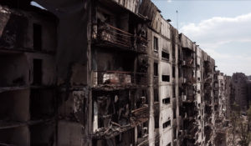Донбасс: Изнанка войныКаждый день они выезжают в разрушенные города и сёла Луганской народной республики. Туда, где людей убивали каждый день. Теперь их необходимо найти, опознать и захоронить.Активисты общественной организации «Мемориал. Не забудем, не простим!» не только находят, но и помогают опознать и достойно похоронить тела мирных граждан, ставших жертвами войны на Донбассе. Они привозят гуманитарную помощь, содействуют в оформлении опеки над детьми, оставшихся сиротами, и участвуют в эвакуации людей из населённых пунктов на линии фронта.
Смотрите в эфире:25 мая в 02:00
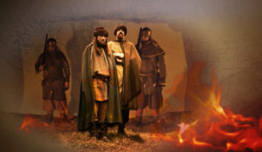Забытые войны РоссииЦикл документально-игровых фильмов о вооруженных конфликтах, в которые вступало Российское государство со времён крещения Руси до отечественной войны 1812 года. За эти годы России противостояли сильнейшие державы: Византия, Швеция, Османская империя, Персия, Золотая орда…Зритель узнает об особенностях вооружения и тактиках ведения боя на разных этапах отечественной истории, увидит реконструкцию неизвестных сражений Кутузова и Багратиона, Богдана Хмельницкого и Дениса Давыдова, Владимира Мономаха и Святослава Мудрого.Цикл состоит из 12 серий, каждая из которых посвящена истории одной войны. Давно ушедшие времена и события оживают на экране в осадах и погонях, блеске металла и пушечном дыме, в политических интригах и в драме человеческой жизни на войне.
Смотрите в эфире:Неизвестная Орда: 25 мая в 03:05Пограничные войны: 25 мая в 23:05, 26 мая в 19:05, 27 мая в 15:05, 28 мая в 11:05, 29 мая в 07:05, 30 мая в 03:05Ливонская война: 26 мая в 23:00, 27 мая в 19:00, 28 мая в 15:00, 29 мая в 11:00, 30 мая в 07:00, 31 мая в 03:00Смоленская оборона: 27 мая в 23:00, 28 мая в 19:00, 29 мая в 15:00, 30 мая в 11:00, 31 мая в 07:00
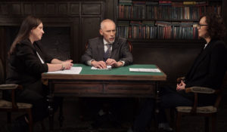Это подкаст. ИсторияАналитическая программа «Это подкаст. История» стала продолжением полюбившегося зрителями проекта «Историада» в новом формате.В студию к историку и публицисту Алексею Юдину приходят эксперты в различных областях истории. Гости подкаста обсуждают одну тему, которая, по их мнению, может иметь различные трактовки, факты или обоснования. Беседа может проходить в теплой дружественной обстановке, а может оказаться яростным спором. Главное – зритель получит достоверную информацию от высококвалифицированных профессионалов.
Смотрите в эфире:Чужие боги «в гостях» у древних римлян: 25 мая в 04:00, 26 мая в 00:00Историческое художественное и документальное кино: современные тенденции: 28 мая в 20:00, 29 мая в 16:00, 30 мая в 12:00, 31 мая в 08:00
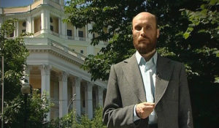Семь дней историиВ программе «Семь дней истории» историки, специалисты по определенной исторической тематике рассказывают о конкретном историческом отрезке времени, ярком событии или явлении, произошедшем в это время.
Смотрите в эфире:25 мая в 04:55, 10:1026 мая в 06:1027 мая в 02:10
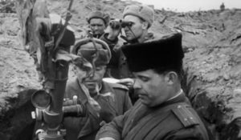ОсвободителиВсе знают об освобождении Майданека, Освенцима, Бухенвальда. Но были еще тысячи небольших лагерей и гетто, историю которых не проходят в школах, о существовании которых часто не знают даже местные жители. Каждый фильм нового документального цикла «Освободители» рассказывает о том, каков был вклад Красной Армии в освобождение узников концентрационных лагерей и почему его трудно переоценить.
Смотрите в эфире:Краснодар. Город в плену: 25 мая в 05:00, 26 мая в 00:55Шталаг 352. Пленная правда: 25 мая в 08:55, 26 мая в 04:55, 27 мая в 00:55
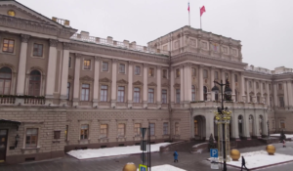Сквозь времена: Мариинский дворецПервая серия «Мариинский дворец» из цикла «Сквозь времена» рассказывает об одном из красивейших зданий Санкт-Петербурга и о больших событиях, происходивших в нём.Зрители узнают об истории строительства дворца под руководством архитектора Андрея Штакеншнейдера. Эскизы и фотографии из фильма помогут восстановить навсегда утраченные элементы и с трепетом прикоснуться к тем уникальным вещам, которые хранят память о величайших личностях и событиях прошлого.Фильм также расскажет о непростой судьбе дворца и его роли в отечественной истории: о периоде владения зданием великой княгиней Марией Николаевной Романовой, дочерью императора Николая I; о заседаниях Государственного совета; об Октябрьской революции 1917 и советской эпохе вплоть до наших дней.
Смотрите в эфире:25 мая в 05:5026 мая в 01:40
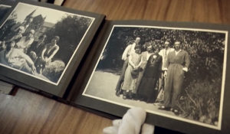ИсториографМы живем сегодня, надеемся на будущее и стараемся помнить прошлое. Существует огромная, непонятная сила, которая заставляет помнить нас то, что было вчера и то, что случилось 1000 лет назад.
Смотрите в эфире:25 мая в 06:2026 мая в 02:2028 мая в 22:2029 мая в 18:2030 мая в 14:2031 мая в 10:20
Война престолов: Подлинная история ЕвропыЭтот уникальный исторический сериал погружает зрителя в захватывающую и драматичную эпоху, когда борьба за власть определяла судьбы целых континентов. Исследуя запутанные политические интриги и династические конфликты, проект раскрывает подлинные истории европейских монархий, которые никогда не теряли актуальности. Зритель становится свидетелем сложных взаимоотношений между королевскими домами, где любовь и предательство шли рука об руку, а союзники легко превращались в врагов. Каждая серия этого документального повествования оживляет малоизвестные страницы истории, сочетая элемент мелодрамы с тщательно выверенными историческими фактами. Прослеживается, как решения властителей влияли на хрупкий баланс сил и приводили к масштабным войнам, оставляя неизгладимый след в летописях человечества.
Смотрите в эфире:25 мая в 07:05, 11:05, 15:05, 19:0526 мая в 03:05, 07:05, 11:05, 15:0527 мая в 03:05, 07:05, 11:0528 мая в 03:05, 07:05, 23:0529 мая в 03:05, 19:05, 23:0530 мая в 15:05, 19:05, 23:0531 мая в 11:05, 15:05, 19:05, 23:05
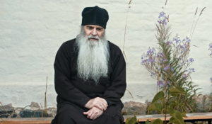Святой АрхипелагЭто масштабное повествование о жизни Соловецкой обители. Места эти отмечены историческими, культурными и духовными событиями, оставившими глубокий след в нашей истории и народной памяти.В картине затрагиваются глубинные смыслы бытия, веры, надежды и любви — вопросы, важные каждому человеку. Что есть духовная жизнь человека? Что есть религиозная традиция и какое отражение она находит в современном мире? Как вера в Бога влияет на жизнь людей? Находясь на далекой окраине России, архипелаг волею судьбы стал одним из мощнейших символов русского духа.
Смотрите в эфире:25 мая в 08:0026 мая в 04:0027 мая в 00:00
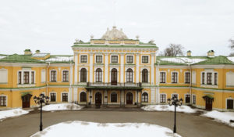Сквозь времена: Тверской императорский дворецДокументальный фильм рассказывает о трагической судьбе главной «жемчужины» Тверского края — бывшем императорском дворце, построенном в середине XVIII века по указу Екатерины II.Эта история — о здании, что сквозь времена пронесло память о его создателях и хозяевах, неразрывно связанных с жизнью страны. В стенах дворца неоднократно принимались судьбоносные для всей России решения и происходили важнейшие события.В годы Великой Отечественной войны Тверской императорский дворец пострадал от рук немецко-фашистских захватчиков. Величественное здание на берегу Волги превратилось в закопченную развалину. Сгорели крыши, полы, оконные рамы. Дворцовые лестницы были разрушены. Казалось, интерьеры, созданные величайшими мастерами России, пропали навсегда…Герои нового фильма — преданные своему делу музейные работники и умелые реставраторы, благодаря которым памятник архитектуры обрел вторую жизнь и возродился на пепелище подобно фениксу.
Смотрите в эфире:25 мая в 09:4026 мая в 05:4027 мая в 01:40
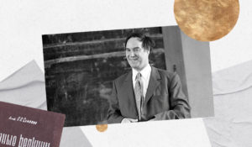Нобелевские лауреатыПознавательный цикл, посвящённый нобелевским лауреатам российского происхождения. Каждая серия рассказывает о выдающихся деятелях науки и культуры, чьи достижения получили мировое признание и самую высокую награду.
Смотрите в эфире:Физиология жизни акакдемика Павлова: 25 мая в 10:20, 26 мая в 06:20, 27 мая в 02:20Гиперболоид физика Алфёрова: 25 мая в 14:20, 26 мая в 10:20, 27 мая в 06:20, 28 мая в 02:20Черенков, Тамм, Франк: физики высоких энергий: 25 мая в 18:20, 26 мая в 14:20, 27 мая в 10:20, 28 мая в 06:20, 29 мая в 02:20&quot;Великий Дау&quot;: 29 мая в 22:20, 30 мая в 18:20, 31 мая в 14:20Сверхтекучая физика Капицы: 30 мая в 22:20, 31 мая в 18:20Бунин: лауреат без гражданства: 31 мая в 22:20
ИмператрицыПетр I пообещал маленькой дочери Елизавете, что выдаст ее замуж за Людовика XV, и она станет королевой Франции. Но все планы, в том числе договоренности с французским королем, рушатся вместе со смертью великого монарха: Петр I уходит из жизни, не успев назначить наследника. Так начинается безжалостная и беспощадная эпоха дворцовых переворотов — время интриг и борьбы за власть. Устоит ли построенная Петром империя и ее новая столица Санкт-Петербург? Какую цену придется заплатить Елизавете Петровне, младшей дочери великого монарха, чтобы занять свое место в истории? И что могут дать России женщины на престоле?
Смотрите в эфире:25 мая в 12:00, 12:3526 мая в 08:00, 08:3527 мая в 04:00, 04:3528 мая в 00:00, 00:3530 мая в 20:00, 20:35, 21:1531 мая в 16:00, 16:35, 17:15
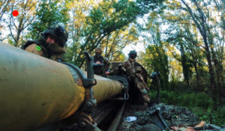Боги войныПочему артиллеристов называют «богами войны»? Чем занимается артразведка? Каково это — управляться с самым большим и мощным миномётом в мире? Артиллерия, как и во время ВОВ, стала решающим фактором в боевых действиях на Украине. Она наносит основной урон противнику. 80% ранений — осколочные. Но что делают артиллеристы, чтобы их орудия не засёк противник? Почему легендарный «ГРАД» называют правнуком «Катюш»? И куда спешат, приговаривая: «Пот артиллеристов сберегает кровь пехотинцев».
Смотрите в эфире:25 мая в 13:1526 мая в 09:1527 мая в 05:1528 мая в 01:15
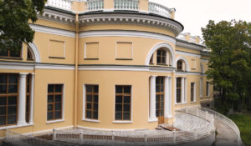Сквозь времена: Александровский дворецАлександровский дворец – здание жёлтого цвета с белыми колоннами, построенное в стиле классицизма и расположенное неподалёку от Екатерининского дворца в Царском Селе. Екатерина Вторая велела построить этот палаццо для любимого внука Александра (будущего императора Александра I). Затем в нем жили разные поколения Романовых. Однако лишь Николай Второй сделал дворец своей главной резиденцией. В здании провели капитальный ремонт, и некогда классические покои стали чуть ли не первыми в России модерновыми интерьерами. После революции во дворце находились различные учреждения. В 2015 году дворец передали музею-заповеднику «Царское Село». Об истории и возрождении уникального дворца и его интерьеров рассказывает 8 серия проекта «Сквозь времена».
Смотрите в эфире:25 мая в 13:5026 мая в 09:5027 мая в 05:5028 мая в 01:50
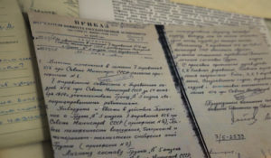Щит и меч: легенды госбезопасностиРабота органов госбезопасности не видна обычному человеку, но именно в руках их сотрудников покой наших граждан. Неизвестные подробности легендарных операций и уникальные судьбы в цикле документальных фильмов.
Смотрите в эфире:Словацкий &quot;Олимп&quot;: восстание в тылу нацистов: 25 мая в 16:00, 26 мая в 12:00, 27 мая в 08:00, 28 мая в 04:00, 29 мая в 00:00Ледяные воды Днепра: Смерш против Абвера: 31 мая в 20:00
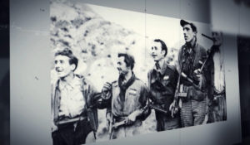Их называли русскими. Самый далёкий фронтВысоко в горах на севере Италии неподалёку от селения Чиваго можно увидеть необычный памятник. Крепкий, небольшого роста, простой парень стоит спиной к раскинувшемуся вокруг миру и своим мощным кулаком разбивает чёрную свастику. Этот мраморный монумент после окончания Второй мировой войны установили местные жители на свои деньги, чтобы навсегда сохранить память о всех иноземных партизанах, которые сражались с фашизмом в Италии. В рядах Сопротивления плечом к плечу с итальянскими партизанами бились с общим врагом более пяти тысяч советских людей. В фильме рассказаны истории некоторых из них. Главная тема фильма – как, спустя 80 лет после окончания войны, в Италии и в России сохраняют память об отважных людях, освободивших мир от фашизма.
Смотрите в эфире:25 мая в 16:4526 мая в 12:4527 мая в 08:4528 мая в 04:4529 мая в 00:45
Тайное становится явнымНеобычайные подробности и удивительные факты из достоверных источников – Павел Любимцев раскрывает секреты, которые веками хранились за семью печатями: причины великих свершений, судьбоносных событий и подробности жизни творцов истории.
Смотрите в эфире:Кто назначил Ван Гога непризнанным гением?: 25 мая в 18:05, 26 мая в 14:05, 27 мая в 10:05, 28 мая в 06:05, 29 мая в 02:05
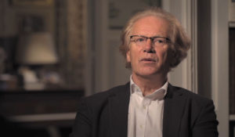Знаменитые дуэты в истории искусстваДокументальный сериал, который рассказывает о сложных отношениях между известными фигурами в истории искусства. В нём рассматриваются отношения Ван Гога и Гогена, а также Фриды Кало и Диего Риверы.
Смотрите в эфире:25 мая в 20:0026 мая в 16:0027 мая в 12:0028 мая в 08:0029 мая в 04:0030 мая в 00:00
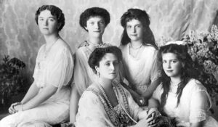Дело Романовых. Следствием установлено...Эксклюзивный рассказ о расследовании убийства царской семьи, венцом которого должен стать окончательный ответ на вопрос: являются ли останки, найденные три десятилетия назад в Поросенковом логу, телами царской семьи и их слуг?
Смотрите в эфире:25 мая в 21:0026 мая в 17:00, 21:0027 мая в 13:00, 17:0028 мая в 09:00, 13:0029 мая в 05:00, 09:0030 мая в 01:00, 05:0031 мая в 01:00
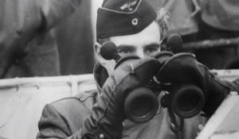Меж ладожских береговФильм о героическом участии флотилии в защите крайне важных для Северной столицы путей по Ладоге. Причем не только ледовой трассы, с которой чаще всего ассоциируют Дорогу жизни. Эта огромная транспортная артерия была круглогодичной – в период трех навигаций именно Ладожская флотилия обеспечивала доставку по воде в осажденный город продовольствия и вооружения, эвакуацию из Ленинграда жителей, раненных, материальных ценностей.
Смотрите в эфире:25 мая в 21:5526 мая в 17:5527 мая в 13:5528 мая в 09:5529 мая в 05:5530 мая в 01:55
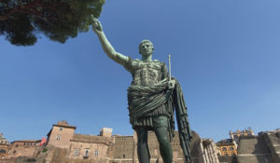Гений РимаРим. Самый большой город в мире в древности с населением в 1 миллион человек. Беспрецедентная урбанизация, которая создала огромные проблемы: жилье, водоснабжение, транспорт, развлечения... Они знали, как изобретать новые строительные технологии и создавать невиданные ранее измерительные приборы и машины!
Смотрите в эфире:26 мая в 20:0027 мая в 16:0028 мая в 12:0029 мая в 08:0030 мая в 04:0031 мая в 00:00
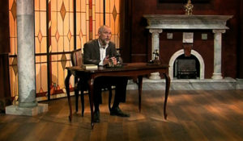Обыкновенная историяВ информационно-аналитической программе авторы и ведущий на примере повседневных, на протяжении сотен лет окружающих человека вещей и явлений раскрывают их историческую сущность. Зритель погружается в разные эпохи, совершая увлекательнейшее путешествие во времени и заново открывая для себя событийность привычного.
Смотрите в эфире:Зонт. История первая: 26 мая в 22:00, 27 мая в 18:00, 28 мая в 14:00, 29 мая в 10:00, 30 мая в 06:00, 31 мая в 02:00
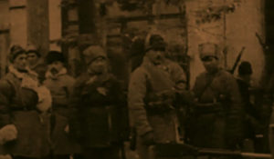Коктейль МолотоваО том, где и когда появился коктейль Молотова, и как обрел свое название, вряд ли будет известно доподлинно — на изобретение горючей смеси претендуют в Финляндии, в Испании и даже на Кубе. Сейчас многие историки в России и на Западе уверены в том, что истинным «коктейлем Молотова» в конце 30-х годов прошлого века стал печально знаменитый пакт Молотова — Риббентропа о дружбе и ненападении между фашистской Германией и Советским Союзом. Эти исследователи утверждают, что именно он стал той взрывной субстанцией, которая ввергла мир в ад Второй мировой войны. Но так ли это?..
Смотрите в эфире:26 мая в 22:1027 мая в 18:1028 мая в 14:1029 мая в 10:1030 мая в 06:1031 мая в 02:10
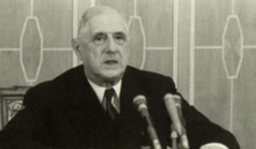ГенералФильм о Шарле де Голле – выдающейся личности, определившей ход истории и оказавшей огромное влияние на современное развитие и устройства мира. В основе фильма лежат самые удивительные этапы его биографии: бегство из плена вместе с будущим маршалом Тухачевским, личная дружба и последующая неприязнь с Черчиллем и Сталиным, удивительное знакомство с Брежневым, легендарное выступление с балкона московской мэрии в 1966 году, которое де Голль закончил на русском языке.
Смотрите в эфире:27 мая в 22:0528 мая в 18:0529 мая в 14:0530 мая в 10:0531 мая в 06:05
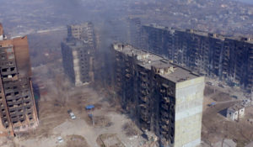Операция «Украина». Одурманенные БандеройНационалистические отряды на территории УССР действовали во время и после Великой Отечественной войны. Поддерживаемые сначала вермахтом, а затем ЦРУ, они боролись с советской властью, уничтожая мирное население. В народе их называли бандеровцами — по имени одного из лидеров, Степана Бандеры. Сегодня украинские националисты переняли как идеологию, так и методы своих предшественников. Герои фильма – последние из живых свидетелей расстрела в Бабьем Яре, где бандеровцы убивали людей наряду с немецкими оккупантами, житель Донбасса, который прошёл через пытки в лагере боевиков в 2014 году. Как возрождалась идеология нацизма на современной Украине? Кто сделал Бандеру и его приспешников национальными героями и почему Запад поддерживает и поощряет современных националистов?
Смотрите в эфире:28 мая в 20:5529 мая в 16:5530 мая в 12:5531 мая в 08:55
Россия научная. Великие именаВ жизни каждого великого ученого было большое путешествие: экспедиция, зарубежная конференция или даже вояж за Нобелевской премией. Биографию людей науки можно представить, как длинную дорогу — к истине, просвещению и прогрессу. Каждая точка этого маршрута для нас, потомков — гиперссылка в будущее. Сегодня мы соединим эти точки в единый маршрут. Узнаем, какой вклад в мировую науку внесли наши великие ученые. И убедимся, что до сих пор пользуемся их изобретениями и открытиями. Порой даже не подозревая об этом.
Смотрите в эфире:Иван Губкин: 28 мая в 21:55, 29 мая в 17:55, 30 мая в 13:55, 31 мая в 09:55Дмитрий Менделеев: 31 мая в 22:00
Степные орлы сопротивленияФильм посвящен деятельности отрядов подполья в годы Великой Отечественной войны. Картина впервые подробно показывает забытую сегодня историю антифашистского движения на Дону.
Смотрите в эфире:29 мая в 20:0030 мая в 16:0031 мая в 12:00
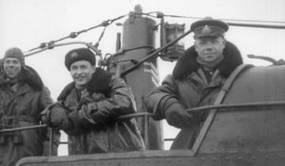Морские сражения. Александр Маринеско: битва за чистую воду1945 год. Главнокомандующий Военно-Морскими Силами СССР адмирал Кузнецов поставил Балтийскому флоту задачу: используя авиацию, торпедные катера и подводные лодки, нарушить морские коммуникации противника на пространстве от Рижского залива до Померанской бухты включительно. Немцы перекрыли советским кораблям выход в Балтику, установив рубежи противолодочной обороны. Финский залив подводники называли «Супом с клецками» — он весь был заминирован. В таких условиях приходилось действовать экипажам подлодок Балтфлота, и в их числе — С-13 под командованием Александра Маринеско — человека-легенды, споры о котором не утихают по сей день.
Смотрите в эфире:29 мая в 21:3030 мая в 17:3531 мая в 13:35
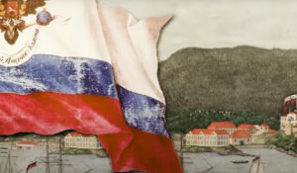Вокруг Света на «Неве» и «Надежде». Получилось!К 220-летию начала первого русского кругосветного плавания. Первое русское кругосветное плавание, великую экспедицию, составившую славу Российского флота, сейчас связывают в основном с Крузенштерном. Но их, главных, было трое. Это Иван Крузенштерн, подавший прошение в Министерство об организации кругосветного плавания; Юрий Лисянский, закупивший для кругосветного плавания в Англии корабли; Николай Резанов, убедивший императора Александра I в коммерческой выгоде кругосветного плавания. Начальником экспедиции был назначен капитан-лейтенант Крузенштерн. Обязанности между тремя руководителями были распределены неточно, и это станет причиной раздоров во время плавания, а также составит проблему для тех, кто, спустя время, возьмёт на себя труд описать её историю. Однако современные исследователи, изучив огромное количество документов, все же воссоздали полную, объективную картину выдающегося события – первого русского кругосветного плавания, которое стартовало в 1803 году. Новые факты и документы позволят многое добавить к героической, полной драматизма морской эпопее.
Смотрите в эфире:30 мая в 21:4531 мая в 17:45
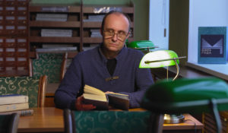Книга, изменившая нас. Два капитанаДокументальный фильм «Книга, изменившая нас. Два капитана» расскажет о вдохновляющем романе Вениамина Каверина и его читателях, которые пронесли любовь к книге сквозь десятилетия.Книгу «Два капитана» называют романом поколений. Девиз главного героя произведения Сани Григорьева «Бороться и искать, найти и не сдаваться» стал мощным призывом к действию для нескольких поколений читателей: для тысяч советских мальчишек и девчонок. Многим из них роман Вениамина Каверина помог принять самые важные в жизни решения – выбрать профессию летчика, моряка, врача или исследователя-путешественника.Вместе с героями фильма съемочная группа прошла маршрутами Сани Григорьева и Кати Татариновой в разных городах России: Пскове, Санкт-Петербурге, Архангельске, Москве, Полярном. Зрители узнают, какие реальные события из собственной жизни Вениамин Каверин зашифровал на страницах произведения, кто стал прототипами героев и почему роман, написанный более 80 лет назад, продолжает вдохновлять людей на подвиги и мечты.Проект реализуется при поддержке Президентского Фонда Культурных инициатив.
Смотрите в эфире:31 мая в 20:40
Контакты:

Пресс-служба «Ред Медиа»
Аделина Соколова
Тел.: +7 (495) 777-49-94 доб. 734
Тел. моб.: +7 (927) 482-96-10
E-mail: SokolovaAR@red-media.ru
Больше новостей на наших страницах в ВК, ОК и Telegram.

Информация о телеканале:

365 дней ТВ. Исторический канал. Живой учебник мировой и российской истории. Проекты телеканала предлагают зрителю максимально объективный взгляд на исторические события, рассматривая различные точки зрения и раскрывая новые факты. Производится компанией «Ред Медиа». www.365days.ru
РЕД МЕДИА. Ведущая российская телевизионная компания по производству и дистрибуции тематических телеканалов для кабельного и спутникового вещания. Входит в состав «Газпром-Медиа Холдинга». Компания представляет дистрибуцию 47 тематических телеканалов форматов SD и HD, включая 18 телеканалов собственного производства. Телеканалы «Ред Медиа» являются лауреатами международных и российских премий, вещают в 980 городах на территории 43 стран мира и обеспечивают потребности зрительской аудитории во всех основных телевизионных жанрах: кино, спорт, развлечения, познание, музыка, стиль жизни, хобби, детские. www.red-media.ru

